Муниципальное бюджетное общеобразовательное учреждение
СРЕДНЯЯ ОБЩЕОРАЗОВАТЕЛЬНАЯ ШКОЛА ПСТ. АБЕЗЬ
ПРОТОКОЛ
заседания рабочей группы по постепенному
введению и реализации ФГОС НОО и ФГОС ООО
18.02.2022 | №1
ПСТ. АБЕЗЬ

ПРИСУТСТВОВАЛИ:  Ответственный: | Васильева Елена Вдадимировна
Секретарь: | Канева Виктория Владимировна
Состав (члены): | 9 человек (список прилагается).
Приглашенные: | -
ОТСУТСТВОВАЛИ: | -
Список рабочей группы:
- Васильева Елена Владимировна – заместитель директора по УВР
ответственный;
- Канева Виктория Владимировна– заместитель директора по УВР, руководитель МО классных руководителей и воспиталелейм - секретарь;
- Бодарева Александра Григорьевна – руководитель МО гуманитарно- эстетического цикла;
- Беляева Лидия Семёновна– руководитель МО учителей естественно-математического цикла;
- Канева Валентина Титовна - руководитель МО учителей начальных классов цикла;
- Попова Любовь Валентиновна– учитель начальных классов;
- Бондаренко Вера Богдановна – учитель иностранного языка;
- Чекменева Мария Николаевна – учитель физической культуры;
- Хлупина Марина Рудольфовна — учитель математики;
- Анисимов Максим Сергеевич — учитель истории и обществознания.
- Батманова Марина Андреевна — учитель технологии.

ПОВЕСТКА ДНЯ:
1. Изучение нормативно- правовых документовФГОС НОО И ФГОС ООО.
2. План работы рабочей группы ФГОС НОО, ФГОС ООО, назначение ответственных по вопросам реализации пунктов плана.
ХОД ЗАСЕДАНИЯ
1.Выступила Васильева Е.В. и ознакомила с нормативными документами:
Приказ Министерства просвещения Российской Федерации от 31.05.2021 № 286 "Об утверждении федерального образовательного стандарта начального общего образования"
Приказ Министерства просвещения Российской Федерации от 31.05.2021 № 287 "Об утверждении федерального образовательного стандарта основного общего образования".

Изменение 1. По-новому сформулировали предметные результаты
Требования к предметным результатам разработчики сформулировали в логике деятельностного подхода. Теперь предметные результаты – это учебные действия с предметным материалом. В таблице 1 смотрите, как изменились формулировки.
Таблица 1. Требования к предметным результатам в действующем ФГОС и проекте ФГОС
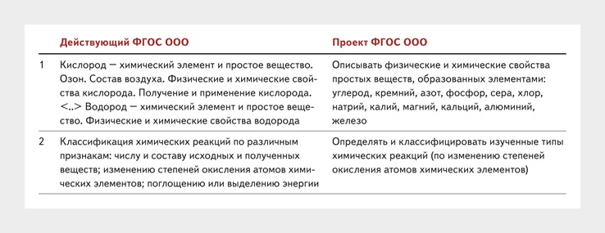

Действующий ФГОС фиксирует требования к контролируемым элементам содержания (далее – КЭС), а новый – к учебным действиям с этим содержанием. То есть в проекте интегрировали КЭС и УУД. Чтобы достичь предметных результатов, ученики теперь должны будут овладеть знаниями и умениями и применить их, то есть действовать. Учебный предмет в логике нового ФГОС станет дидактическим ресурсом метапредметного развития. Смотрите пример требований проекта ФГОС ООО к предметным образовательным результатам по химии для второго года освоения соответствующей рабочей программы.
ПРИМЕР. Курсивом выделены требования, которые отражают познавательные УУД – логические операции:
– объяснять общие закономерности в изменении свойств химических элементов и их соединений в пределах малых периодов и главных подгрупп с учетом строения их атомов;
– определять и классифицировать изученные типы химических реакций (по изменению степеней окисления атомов химических элементов);
– описывать физические и химические свойства простых веществ, образованных элементами: углерод, кремний, азот, фосфор, сера, хлор, натрий, калий, магний, кальций, алюминий, железо;
– прогнозировать свойства веществ на основе общих химических свойств изученных классов/групп веществ, к которым они относятся… (Приложение 11 ).
Как и когда внедрять. Из-за новых требований к предметным результатам педагоги должны будут изменить рабочие программы.
Обратите внимание на требование ФГОС формировать у учеников предпосылки научного типа мышления. Чтобы реализовать это требование, заложите условия для учебных исследований школьников, в том числе получения нового знания, его интерпретации, преобразования и применения в различных учебных ситуациях, в Программу развития УУД, когда будете менять ООП.
Изменение2. Требования к образовательным результатам
разбили по годам обучения
Требования к предметным образовательным результатам распределили по годам освоения ООП основного образования. Конкретные требования есть для каждого года обучения по следующим учебным предметам:
русский язык, литература;
родной язык, родная литература;
иностранный язык;
история, обществознание, география;
математика, информатика;
физика, биология, химия.
Теперь на промежуточной аттестации школа должна проверять те результаты и в таком порядке, который прописан во ФГОС основного общего образования. Раньше педагоги распределяли предметные образовательные результаты по годам обучения самостоятельно.

Изменение 3. Ввели тематические модули для ИЗО, музыки, технологии,
ОБЖ и физкультуры
По этим предметам есть комплекс тематических модулей. Для каждого модуля прописаны предметные результаты, которые выносятся на промежуточную аттестацию. Школа самостоятельно определяет, в каком порядке и объеме изучать модули. Посмотрите пример модулей учебного предмета «Изобразительное искусство».
ПРИМЕР. Модули учебного предмета «Изобразительное искусство»:
– «Символика крестьянского дома и народного праздника»;
– «Народные художественные промыслы России»;
– «Виды и жанры изобразительного искусства»;
– «Художественный образ и художественно-выразительные средства»;
– «Натюрморт. Пейзаж. Портрет»;
– «Конструктивное искусство: архитектура и дизайн».

Изменение 4. Содержание воспитательной деятельности меняет и расширяет содержание воспитания. В нем изменили требования к личностным образовательным результатам и увеличили количество направлений воспитательной работы. Смотрите в таблице 2, что изменилось.
Таблица 2. Направления воспитательной деятельности в действующем ФГОС и проекте ФГОС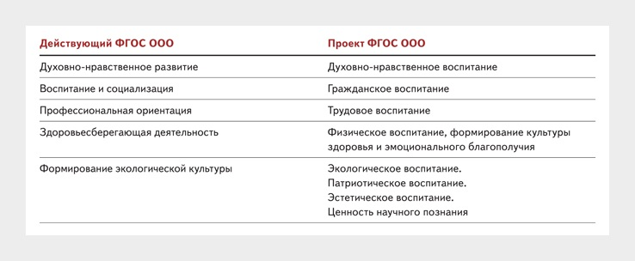
Для каждого направления воспитательной деятельности ФГОС прописали личностные образовательные результаты. Разработчики усилили акценты на физическом и трудовом воспитании, опыте исследовательской деятельности и познавательной мотивации. Изменения связаны с майскими указами Президента РФ 2018 года. По ним Правительство РФ к 2024 году должно обеспечить «воспитание гармонично развитой и социально ответственной личности на основе духовно-нравственных ценностей народов Российской Федерации, исторических и национально-культурных традиций».
Еще в новом проекте ФГОС изменили название и содержание Программы воспитания и социализации обучающихся. Теперь это Программа воспитания.
В планируемые личностные образовательные результаты школьников включите можно будет социальную ответственность и формирование гибких навыков. Требования действующего ФГОС вы не нарушите.
Поручите педагогам выделить в рабочих программах темы, у которых есть воспитательный потенциал. Эти темы вы затем сможете включить в содержание Программы воспитания в соответствии с планируемыми личностными образовательными результатами. Посмотрите пример темы.
ПРИМЕР. В рабочей программе по обществознанию за 7-й класс есть тема «Дисциплина – необходимое условие существования общества и человека. Общеобязательная и специальная дисциплина. Дисциплина, воля и самовоспитание». Уроки по этой теме внесите в содержание воспитательной программы по задаче формирования просоциальной активности школьников как компонента личностного результата «смыслообразование и нравственно-этическая ориентация».
  - Изменение 5. Исключили второй иностранный язык из списка обязательных учебных предметов
Второй иностранный язык не входит в список обязательных предметов для изучения. Школа может ввести второй иностранный язык по выбору учеников, если в ней есть необходимые условия.
Для учебного предмета «Второй иностранный язык» есть предметные результаты освоения. Требования прописаны для английского, немецкого, французского и испанского языков. Они ориентированы на применение знаний, умений и навыков в учебных ситуациях и реальных жизненных условиях. Также предметные результаты должны отражать сформированность иноязычной коммуникативной компетенции на элементарном уровне.
Как и когда внедрять. Если в учебном плане уже есть предмет «Второй иностранный язык», то педагогам, которые преподают эту дисциплину, нужно пересмотреть рабочие программы. Как и для других предметов, в проекте ФГОС прописаны требования к освоению предметных результатов по годам обучения для учебного предмета «Второй иностранный язык». Порекомендуйте педагогам скорректировать рабочие программы к новому учебному году, чтобы учесть требования нового ФГОС.
Изменение 6. Ввели понятие «функциональная грамотность»
Новый проект ФГОС ООО заявляет функциональную грамотность в составе государственных гарантий качества основного общего образования (п. 3 проекта). Школа должна обеспечить при реализации ООП формирование функциональной грамотности, в том числе школьники должны овладеть компетенциями, которые помогут им в дальнейшем получить образование и ориентироваться в мире профессий (п. 29 проекта).
Проект ФГОС закрепляет функциональную грамотность как результат освоения ООП. Это связано с внедрением новой методологии оценки качества общего образования (приказ Рособрнадзора № 590, Минпросвещения № 219 от 06.05.2019). До 2024 года международные исследования качества образования пройдут во всех субъектах РФ.

Итак новый ФГОС введится в действие, педагоги должны быть готовы провести самоаудит рабочих программ.
2. Сообщила, что
На сайте fgosreestr.ru опубликовали примерные программы учебных предметов по новым стандартам. Всего добавили 27 примерных программ для начальной школы и 34 – для основной. Вместе с ними разместили 6 примерных программ для 10-11-х классов по ФГОС СОО.
+Примерные программы по общим учебным предметам и курсам для начальной и основной школы подготовил Институт стратегии развития образования. По специальным предметам, например родным языкам, для всех уровней примерные программы разрабатывали авторские коллективы. Все программы одобрены федеральным учебно-методическим объединением по общему образованию.
Примерные рабочие программы для начальной и основной школы разработали не только на основе новых ФГОС НОО и ООО. Их составили с учетом концепций преподавания учебных предметов и примерной программы воспитания. Примерные программы для средней школы разрабатывали на основе ФГОС СОО и примерных ООП СОО.
Из этого следует:
Необходимо разработать новые рабочие программы учебных предметов, учебных курсов, учебных модулей. это объемная работа. Рабочие программы учебных предметов, учебных курсов, учебных модулей, курсов внеурочной деятельности полностью должны формироваться с учетом рабочей программы воспитания, а не только тематическое планирование, как это было раньше. При этом в тематическом планировании нужно указать электронные образовательные ресурсы по каждой теме. В рабочих программах учебных курсов внеурочной деятельности дополнительно нужно указать форму проведения занятий.
Критерий | Старый ФГОС | Новый ФГОС
Виды программ | Рабочие программы учебных предметов и курсов, в том числе и внеурочной деятельности | Рабочие программы учебных предметов, учебных курсов (в том числе и внеурочной деятельности), учебных модулей
Структура рабочих программ | Разная для рабочих программ учебных предметов, курсов и курсов внеурочной деятельности | Одинаковая для рабочих программ учебных предметов, учебных курсов (в том числе и внеурочной деятельности), учебных модулей
Тематическое планирование рабочей программы:

- учебного предмета, курса | С учетом рабочей программы воспитания с указанием количества часов, отводимых на освоение каждой темы | С указанием количества академических часов, отводимых на освоение каждой темы, возможности использования по этой теме ЭОР и ЦОР
- курса внеурочной деятельности | С учетом рабочей программы воспитания | С указанием количества академических часов, отводимых на освоение каждой темы, возможности использования по этой теме ЭОР и ЦОР
Учет рабочей программы воспитания | Только в разделе «Тематическое планирование» | Во всех разделах рабочей программы
Особенности рабочей программы курса внеурочной деятельности | В содержании программы должны быть указаны формы организации и виды деятельности | В программе должны быть указаны формы проведения занятий
Для реализации этой работы нужно разработать Положение о рабочей программе.
РЕШИЛИ:
К следующему заседанию:
1.1. Принять к сведению изучить нормативную базу о новых ФГОС НОО И ООО.
-Изучить примерные программы к учебным предметам для начальной и основной школы.
1.2. Организовать работу по плану поэтапного перехода по новым ФГОС НОО и ООО.

1.3. Подготовить материал для составления проекта Положения о рабочей программе по новым ФГОС. Ответственные: Руководители МО .
Председатель |  | Васильева Е.В.
Секретарь |  | Канева В.В.

